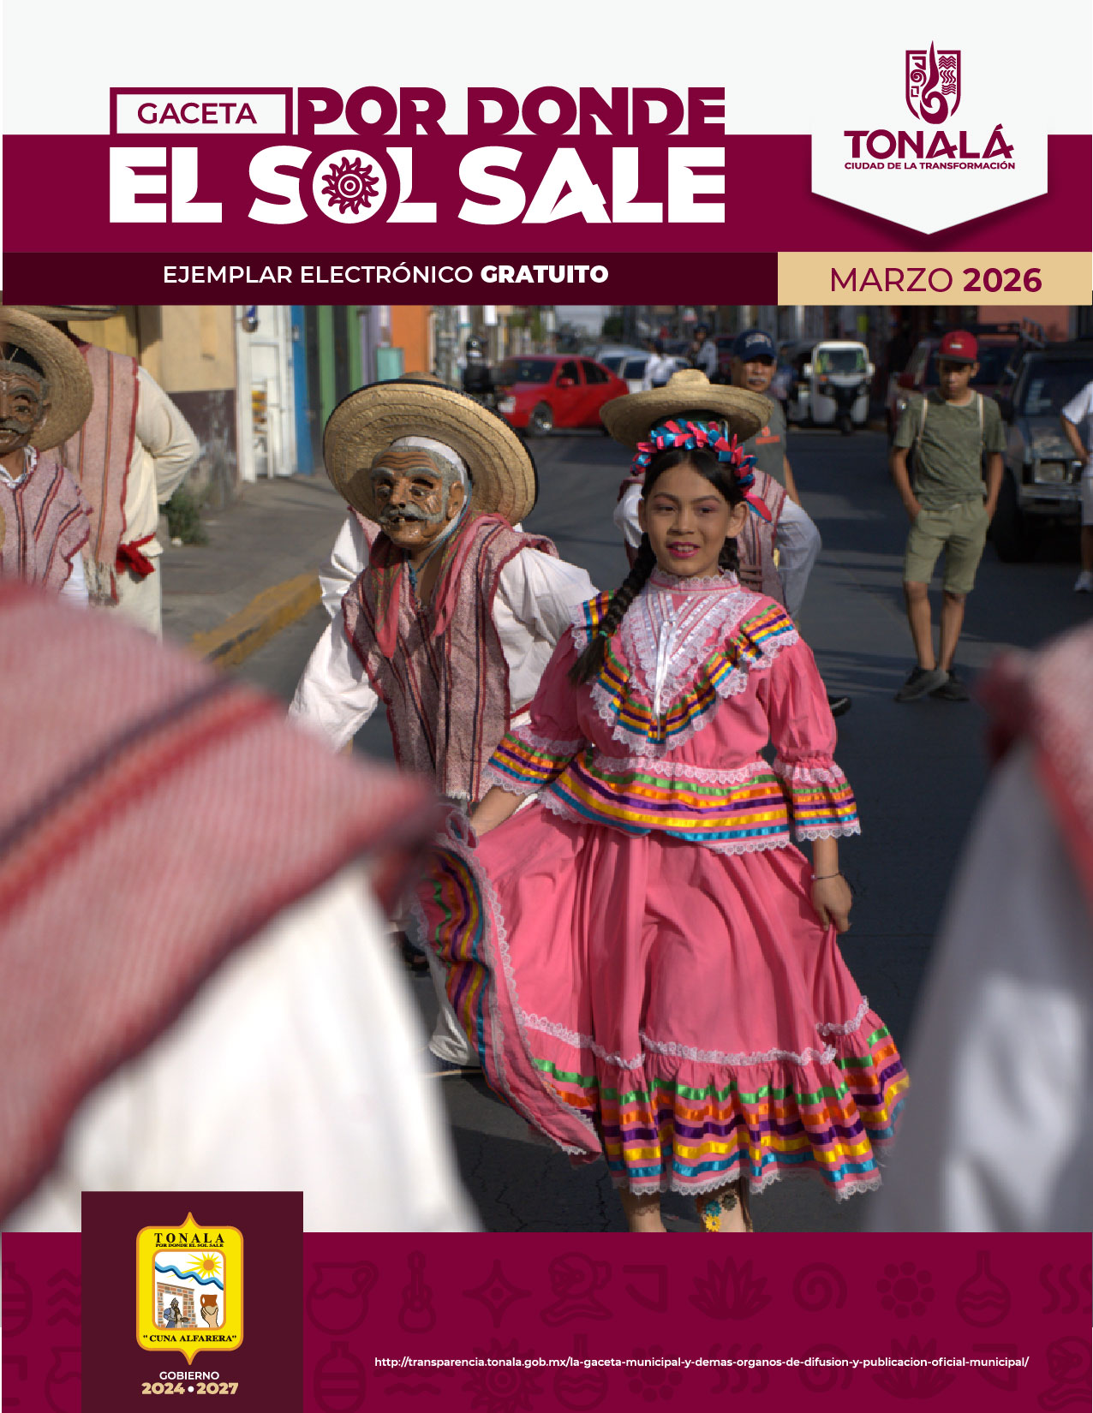

26 de Marzo de 2026

LA MAESTRA CELIA ISABEL GAUNA RUIZ DE LEÓN, EN SU CARÁCTER DE SECRETARIA GENERAL DEL AYUNTAMIENTO CONSTITUCIONAL DE TONALÁ, JALISCO; CON FUNDAMENTO EN LO ESTABLECIDO POR EL NUMERAL 63 DE LA LEY DEL GOBIERNO Y LA ADMINISTRACIÓN PÚBLICA MUNICIPAL DEL ESTADO DE JALISCO; EL NUMERAL 174 FRACCIONES III, VI, VII, XI Y XXIX DEL REGLAMENTO DEL GOBIERNO Y LA ADMINISTRACIÓN PÚBLICA DEL AYUNTAMIENTO CONSTITUCIONAL DE TONALÁ, JALISCO; HAGO CONSTAR QUE EN SESIÓN ORDINARIA DE AYUNTAMIENTO DEL DÍA 26 DE FEBRERO DE 2026 SE APROBÓ EL ACUERDO 410, EL CUAL QUEDA DE LA MANERA SIGUIENTE:

ACUERDO NO. 410
Noveno Dictamen de Comisión.- En uso de la voz el Presidente Municipal, Sergio Armando Chávez Dávalos, expresa que, se da cuenta del dictamen que emiten las Comisiones Edilicias de Servicios Públicos Municipales; y de Hacienda Municipal y Presupuestos.

Los que suscriben, integrantes de la Comisión Edilicia de Servicios Públicos Municipales y de la Comisión Edilicia de Hacienda Municipal y Presupuestos, con fundamento en lo dispuesto por los artículos 115, fracción II, de la Constitución Política de los Estados Unidos Mexicanos; 77, fracción II, de la Constitución Política del Estado de Jalisco, así como los demás relativos aplicables de la Ley del Gobierno y la Administración Pública Municipal del Estado de Jalisco; y del Reglamento del Gobierno y la Administración Pública del Ayuntamiento Constitucional de Tonalá, Jalisco; sometemos a la consideración de este cuerpo edilicio, el presente dictamen conjunto de Comisión que tiene por objeto resolver los turnos correspondientes a los Acuerdos de cabildo números 311 y 318, aprobados en Sesión Ordinaria de Ayuntamiento celebrada el 30 de octubre de 2025, mediante la creación y ejecución de un Programa Municipal de Colaboración, por medio del cual se lleve a cabo la instalación de líneas de drenaje y agua potable, así como el acceso a servicios públicos en diversas colonias del municipio de Tonalá, Jalisco, durante el ejercicio 2026, tomando en consideración, para tal efecto, los siguientes:

ANTECEDENTES

1.- Con fecha 30 de octubre de 2025, en Sesión Ordinaria de Ayuntamiento, se aprobó el Acuerdo número 311, derivado de la iniciativa formulada por la Regidora Celia Guadalupe Serrano Villagómez. Dicho acuerdo tiene por objeto gestionar la instalación de líneas de drenaje y el acceso al servicio de agua potable en diversas colonias del municipio de Tonalá, Jalisco, atendiendo tanto a las zonas carentes de infraestructura como a las que requieren su complementación, mediante un esquema de participación económica solidaria de los vecinos orientado a mejorar la salud y calidad de vida de la población.

2.- En similares términos, con fecha 30 de octubre de 2025, en la misma Sesión Ordinaria de Ayuntamiento, se aprobó el Acuerdo número 318, derivado de la iniciativa presentada por el Síndico Municipal, Abogado Nicolás Maestro Landeros. Este acuerdo propone formalizar los procesos para la ejecución de Obra Colaborativa en el Municipio de Tonalá durante el Ejercicio Fiscal 2026. Dicha propuesta surge como respuesta a diversas peticiones ciudadanas que manifiestan la disposición de los vecinos para contribuir económicamente en la reparación de vialidades e infraestructura, buscando con ello aprovechar el impulso de la participación social para dotar de servicios eficientes a las delegaciones y colonias de la municipalidad.

3.- Con fecha 18 de noviembre de 2025, mediante los oficios 0775/2025 y 0783/2025, la Secretaria General, Mtra. Celia Isabel Gauna Ruiz de León, remitió formalmente los Acuerdos de Cabildo 311 y 318 para su estudio y dictaminación conjunta. Dichos instrumentos integran las propuestas de la Regidora Celia Guadalupe Serrano Villagómez y del Síndico Nicolás Maestro Landeros, orientadas a consolidar un modelo de Intervención Colaborativa para el ejercicio 2026 que permita dotar de infraestructura hidráulica y servicios básicos a diversas colonias del municipio, mediante el apoyo económico solidario de la ciudadanía y la gestión institucional del Ayuntamiento.

4.- Durante los meses de noviembre y diciembre de 2025, se desahogaron cinco mesas de trabajo con la participación de los titulares de la Dirección General de Obras Públicas y de la Dirección General de Servicios Públicos Municipales, personal de la Tesorería Municipal y el cuerpo de asesoría de los Regidores, con el fin de analizar y dar estructura técnica a las iniciativas referidas. En dicho proceso, se definió el índice general, las reglas de operación y las atribuciones de las autoridades involucradas en el programa, turnando el proyecto final a las áreas operativas y financieras para la emisión de sus respectivas opiniones técnicas y validación del instrumento rector.

5.- Con fecha 13 de febrero de 2026, en mesa de trabajo conjunta de las Comisiones Edilicias y con el acompañamiento técnico de los titulares de las dependencias municipales antes citadas, se presentó el documento final que contiene las Reglas de Operación del Programa Municipal de Colaboración Vecinal; en dicho acto, el instrumento obtuvo el aval de los integrantes de las Comisiones para la consecución de sus fines y objetivos, consolidándose como la base normativa y operativa que rige el presente dictamen.

CONSIDERANDO

I.- Que conforme al artículo 115 de nuestra Constitución Política Federal y 73 de nuestra Constitución Política del Estado de Jalisco, el municipio es la entidad político-jurídica base de la división territorial y de la organización política y administrativa de los estados.

II.- Que los municipios serán gobernados por un Ayuntamiento de elección popular directa, quien ejercerá el gobierno municipal de manera exclusiva, sin que exista autoridad intermedia entre este y el gobierno del estado, en términos de los artículos 115, fracción I, de la Constitución Política de los Estados Unidos Mexicanos, 73 fracción I de la Constitución Política del Estado de Jalisco y 2 de la Ley del Gobierno y la Administración Pública Municipal del Estado de Jalisco.

III.- Que la Declaración Universal de los Derechos Humanos establece en su artículo 25 que toda persona tiene derecho a los servicios sociales necesarios y a un bienestar que asegure su salud.

IV.- Que el artículo 11 del Pacto Internacional de Derechos Económicos, Sociales y Culturales (PIDESC) y la Observación General No. 4 que se desprende de ese instrumento reconocen el derecho de toda persona a un nivel de vida adecuado, incluyendo alimentación, vestido y vivienda, definiendo que una "vivienda adecuada" no es solo un techo, sino que debe contar con infraestructura básica (agua potable, energía para cocinar y alumbrado, saneamiento y eliminación de residuos).

V.- Que la Convención sobre la Eliminación de todas las Formas de Discriminación contra la Mujer (CEDAW) determina en su artículo 14 que es obligación de los Estados asegurar que las mujeres, especialmente las que viven una población rural, gocen de condiciones de vida adecuadas, específicamente en electricidad, abastecimiento de agua, transporte y comunicaciones.

VI.- Que el articulo 24 de la Convención sobre los Derechos del Niño (CDN) exige que los Estados combatan las enfermedades y la malnutrición mediante el suministro de agua potable salubre y servicios de saneamiento.

VII.- Que el Protocolo de San Salvador, adicional a la Convención Americana sobre Derechos Humanos en materia de DESC contempla la obligación de los Estados de garantizar servicios públicos básicos para alcanzar la justicia social.

VIII.- Que la Carta de la Organización de los Estados Americanos (OEA) establece como meta fundamental el desarrollo integral, que incluye la "urbanización acelerada" y la "dotación de servicios públicos" como medios para eliminar la pobreza crítica.

IX.- Que la Convención Interamericana sobre la Protección de los Derechos Humanos de las Personas Mayores destaca el derecho a vivir en entornos seguros, saludables y con acceso a servicios básicos adaptados.

X.- Que el objetivo en primer orden aprobado, durante el año 2015, por los países miembros de la ONU, como lo es México, como parte de los Objetivos de Desarrollo Sostenible (ODS) de la Agenda 2030, se hace consistir, en poner fin a la pobreza e implica el compromiso de los gobiernos de enfocarse en los más vulnerables, aumentar el acceso a los recursos y servicios básicos y apoyar a las comunidades afectadas por conflictos y desastres relacionados con el clima.

XI.- Que los Ayuntamientos se encuentran a cargo de los servicios públicos de: agua potable, drenaje, alcantarillado, tratamiento y disposición de sus aguas residuales, así como calles, parques y jardines y su equipamiento, en términos de lo dispuesto por los artículos 115 de nuestra Carta Magna y 79 de la Constitución Política del Estado de Jalisco.

XII.- Que los servicios de infraestructura básica social son fundamentales para el desarrollo de una comunidad, ya que mejoran la calidad de vida de las personas, reducen las desigualdades sociales y en general apoyan a erradicar la pobreza. Encontrándose comprendidos entre tales satisfactores: agua potable y alcantarillado, saneamiento básico, electrificación, alumbrado público, banquetas y guarniciones, pavimentación de calles y la rehabilitación y equipamiento de áreas para el desarrollo de actividades deportivas y recreativas.

XIII.- Que de conformidad con el informe anual sobre la situación de pobreza y rezago social de las entidades, municipios y demarcaciones territoriales para el ejercicio fiscal 2025, Tonalá cuenta con 122 Zonas de Atención Prioritaria (ZAP) que cuentan con atraso en el aprovisionamiento de infraestructura y servicios públicos básicos.

XIV.- Que los turnos que son resueltos mediante el presente dictamen pretender atender esa problemática de atraso en el aprovisionamiento de infraestructura y servicios públicos en colonias con rezago social y zonas vulnerables del municipio con el propósito de mejoran la calidad de vida de las personas y reducir las desigualdades sociales.

XV.- Que conforme al artículo 134 del Reglamento del Gobierno y la Administración Pública del Ayuntamiento Constitucional de Tonalá, Jalisco, las Comisiones Edilicias poseen la facultad de recibir, estudiar y dictaminar los asuntos que le sean turnados por el Ayuntamiento, debiendo presentar a ese órgano los dictámenes, informes o resultados de sus trabajos para que sean aprobados y adquieran plena validez.

XVI.- Que la Comisión Edilicia de Servicios Públicos Municipales es competente para conocer y emitir el presente dictamen, en términos de lo dispuesto por los artículos 150, fracciones XV, XVI y XVII del Reglamento del Gobierno y la Administración Pública del Ayuntamiento Constitucional de Tonalá, Jalisco.

XVII.- Que ante la recurrente demanda social de habitantes de diversas colonias populares que denuncian la carencia histórica de servicios básicos como agua potable, alcantarillado y pavimentación, y considerando la manifiesta voluntad de la ciudadanía por colaborar activamente en la ejecución de dichas intervenciones, resulta imperativo atender este rezago social mediante un esquema de participación comunitaria, con el objeto de dotar de infraestructura social básica que combata la pobreza y promueva el desarrollo integral del municipio.

XVIII.- Que los planes y programas gubernamentales son un conjunto de acciones, iniciativas e instrumentos, llevados a cabo por una o más instituciones públicas y/o privadas de la sociedad civil, que permiten atender una problemática pública en la sociedad. Que estos instrumentos están dirigidos a uno o más grupos de beneficiarios focalizados y se encuentran sometidos a un constante proceso de evaluación para garantizar su efectividad.

XIX.- Que la participación ciudadana constituye el eje rector de una gobernanza democrática y eficaz, toda vez que garantiza la legitimidad y pertinencia de las acciones de gobierno al alinear los recursos públicos con las necesidades prioritarias detectadas por la propia comunidad.

XX.- Que el Programa Municipal de Colaboración con el que se atienden los turnos que dan origen a este dictamen se presenta como un instrumento municipal diseñado para fortalecer la infraestructura urbana y mejorar los entornos comunitarios en el municipio de Tonalá, Jalisco. Basado en un modelo de corresponsabilidad entre el gobierno y la ciudadanía, este programa impulsa acciones colectivas para atender necesidades prioritarias, optimizar el espacio público y elevar la calidad de vida de las y los tonaltecas.

XXI.- Una de las mayores fortalezas del programa radica en su eficiencia financiera y operativa, ya que su ejecución se sustenta en el aprovechamiento integral de los recursos ordinarios, materiales y humanos con los que ya cuentan las dependencias municipales. Al articular los activos existentes de la Dirección General de Servicios Públicos Municipales y la Dirección General de Obras Públicas, el programa logra una cobertura efectiva de necesidades básicas sin requerir la asignación de presupuestos extraordinarios o partidas adicionales.

XXII.- Este esquema se potencia a través de un modelo de gobernanza participativa, donde la ciudadanía deja de ser una espectadora pasiva para convertirse en corresponsable de la transformación de su entorno. Mediante la conformación de Comités Sociales, se establece un mecanismo de democracia directa que garantiza que la infraestructura básica responda fielmente a las prioridades locales, optimizando el gasto público y fortaleciendo el tejido social a través de la acción colectiva.

XXIII.- Que, conforme a la opinión técnica acompañada, con fecha 16 de febrero de 2026, por el Órgano Interno de Control del municipio, el Programa Municipal de Colaboración que nos ocupa cumple con los principios de eficiencia, transparencia y honradez en el manejo de los recursos públicos. En este documento, el órgano fiscalizador confirma la bondad del proyecto destacando que su operación, basada en la corresponsabilidad ciudadana y el uso de recursos ordinarios de las dependencias, no genera impactos presupuestales extraordinarios y fortalece los mecanismos de rendición de cuentas a través de la vigilancia de los Comités Sociales, resultando en una estrategia técnica y jurídicamente sólida para el desarrollo municipal.

CONCLUSIONES

Por lo anteriormente expuesto y fundado, se concluye que la aprobación del Programa Municipal de Colaboración con que se atiende los turnos remitidos a estas comisiones resulta no solo viable, sino imperativa para el desarrollo humano del municipio de Tonalá. La justificación de este dictamen descansa en la atención directa a una deuda histórica con las colonias populares que presentan rezago en infraestructura básica, transformando la demanda social en un modelo de gobernanza colaborativa.

Bajo este esquema, se garantiza una gestión pública eficiente al optimizar el uso de los recursos ordinarios, materiales y humanos ya existentes en las dependencias municipales, lo que permite ampliar la cobertura de servicios esenciales de agua potable, alcantarillado y pavimentación sin comprometer la estabilidad financiera del Ayuntamiento ni requerir partidas presupuestales extraordinarias.

Finalmente, el respaldo técnico y la procedencia ratificada por el Órgano Interno de Control brindan la certeza jurídica y administrativa de que el programa operará bajo estrictos principios de transparencia y rendición de cuentas. Al empoderar a la ciudadanía a través de los Comités Sociales, este Ayuntamiento no solo dota de infraestructura, sino que fortalece el tejido social y la confianza en las instituciones, cumpliendo así con el mandato constitucional de promover el bienestar general y el derecho a una vida digna para todas y todos los tonaltecas.

En virtud de lo anteriormente expuesto, someto a la elevada consideración de esta asamblea el siguiente punto de:

ACUERDO

PRIMERO. Se aprueba la implementación del Programa Municipal de Colaboración referido a lo largo de este dictamen.

SEGUNDO. Se instruye y faculta a la Dirección General de Servicios Públicos Municipales y a la Dirección General de Obras Públicas, para que, en el ámbito de sus respectivas atribuciones, lleven a cabo la ejecución material y operativa del programa, utilizando para tal efecto los recursos ordinarios, humanos y materiales disponibles, garantizando la atención prioritaria a las zonas con mayor rezago en infraestructura básica.

TERCERO. Se ordena a la Dirección de Participación Ciudadana proceda con la convocatoria, conformación y registro de los Comités Sociales en las colonias beneficiadas, a fin de formalizar el esquema de corresponsabilidad y gobernanza comunitaria, conforme a las reglas que regulan el programa.

CUARTO. Se instruye al Órgano Interno de Control para que realice el acompañamiento y supervisión permanente de las acciones derivadas del programa, asegurando el cumplimiento de las recomendaciones preventivas emitidas en su opinión técnica y velando por la transparencia en el uso de los recursos.

QUINTO. Se autoriza al Presidente Municipal, al Síndico Municipal, a la Secretaria General y al Tesorero Municipal, para que suscriban los convenios de colaboración y demás instrumentos jurídicos necesarios para dar pleno cumplimiento al presente acuerdo.

SEXTO. Notifíquese a las dependencias involucradas para su conocimiento y efectos legales a que haya lugar, y publíquese el presente en la Gaceta Municipal.

Continuando con el uso de la voz, el Presidente Municipal, Sergio Armando Chávez Dávalos, señala que, se abre la discusión, en lo general y en lo particular, en relación con el presente dictamen, consultando a las Regidoras y Regidores, si alguien desea hacer uso de la voz, solicitando a la Secretaría General lleve a cabo el registro de oradores.

En uso de la voz informativa, el Abogado Roberto Paoli Madrigal Chávez, Director de Iniciativas y Dictámenes, en funciones de la Secretaria General del Ayuntamiento, manifiesta que, como lo indica señor Presidente, le informo que no se cuenta con registro de oradores a este respecto.

En uso de la voz el Presidente Municipal, Sergio Armando Chávez Dávalos, expresa que, gracias; en ese contexto, se declara agotada la discusión, y les consulto si es de aprobarse, en lo general y en lo particular, el dictamen de referencia, en el sentido en el que se presenta, quienes estén por la afirmativa, favor de manifestarlo levantando su mano, instruyendo a la Secretaria General para que contabilice los votos y nos informe del resultado.

En uso de la voz informativa, el Abogado Roberto Paoli Madrigal Chávez, Director de Iniciativas y Dictámenes, en funciones de la Secretaria General del Ayuntamiento, menciona que, como lo indica señor Presidente, le informo que se registraron un total de 19 votos a favor.

En uso de la voz el Presidente Municipal, Sergio Armando Chávez Dávalos, señala que, gracias; queda aprobado.

En mérito de lo anterior, mando se imprima, publique, divulgue y se le dé el debido cumplimiento.

Emitido el 26 de marzo de 2026 en la ciudad de Tonalá, Jalisco, México.

Rúbrica
MTRA. CELIA ISABEL GAUNA RUÍZ DE LEÓN
SECRETARIA GENERAL



